关于举办2022年教育部产学合作协同育人项目

系列线上对接会的通知
根据《教育部产学合作协同育人项目管理办法》（教高厅〔2020〕1号）要求及《教育部高等教育司关于征集2022年产学合作协同育人项目的函》，2022年产学合作协同育人项目高校申报工作已于近期正式启动。为帮助高校更全面地了解企业项目指南，更好地准备项目申报，促进校企持续深入对接，教育部产学合作协同育人项目专家组定于2022年5—8月持续举办系列线上对接会。系列线上对接会采用网络直播形式进行，现将有关事项通知如下：
1.会议时间
2022年5—8月持续举办，具体时间另行通知。
2.参会对象
已入选2022年教育部产学合作协同育人项目、有意向进行项目指南宣讲的企业；所有有意向参与2022年企业项目申报的高校教师或学生。
3.参会方式
系列线上对接会由中教全媒体承办，通过“产学合作协同育人项目”官方视频号（可扫描下方二维码关注）和“产学合作协同育人对接展示平台”（网址：http://www.chanxuehezuo.com）同步直播。
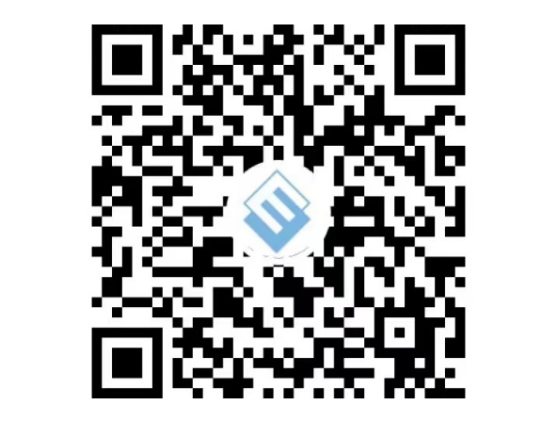
4.企业报名
有意向参与的企业可扫描下方二维码报名。企业宣讲不收取任何费用，具体宣讲安排以后续通知为准。
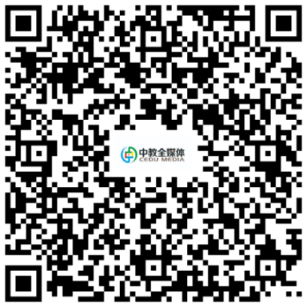
5.会议联系人
项目专家组秘书处：
李爽，010-58581524，cxhz@moe.edu.cn。
中教全媒体：
辛昀瑾，010-62166283，17611632822，xinyunjin@cedumedia.com。
夏鹏博，010-62160862，13240171988，xiapengbo@cedumedia.com。

